ČUVAMO SVOJE ZDRAVLJE

Da bi bili zdravi moramo redovno:
1. ODRŽAVATI HIGIJENU TIJELA
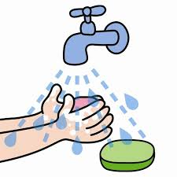  PRATI RUKE | 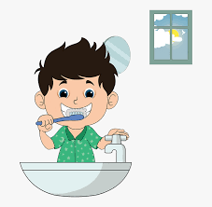  PRATI ZUBE | 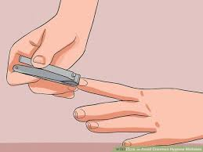  REZATI NOKTE
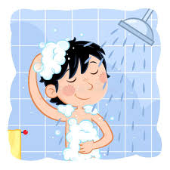  TUŠIRATI SE | 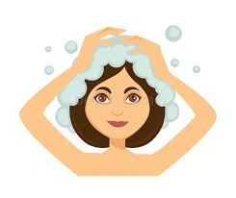  PRATI KOSU | 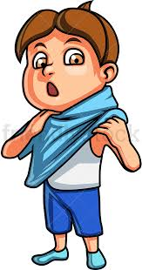  NOSITI ČISTU ODJEĆU

2. PRAVILNO SE ODIJEVATI

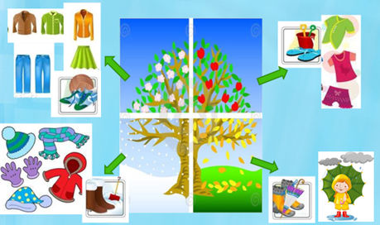

3. BORAVITI NA SVJEŽEM ZRAKU | 4. REDOVNO VJEŽBATI
5. PRAVILNO SE HRANITI | 6. DOVOLJNO SPAVATI I BITI ODMORAN  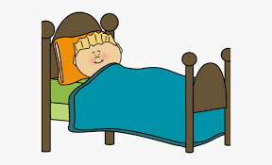
PRAVILNA PREHRANA

TREBA JESTI PUNO | TREBA JESTI I PITI ŠTO MANJE
 | 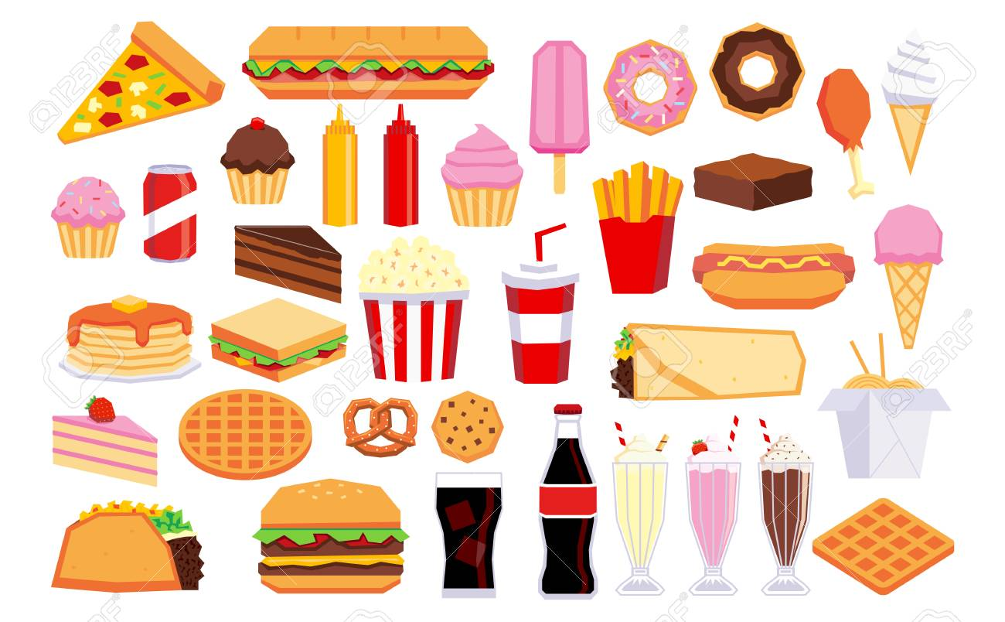
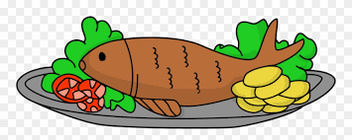
I PITI PUNO

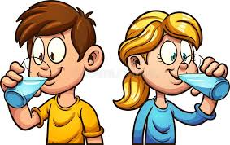

Kada smo zdravi naše tijelo se lakše bori s visrusima i bakterijama.

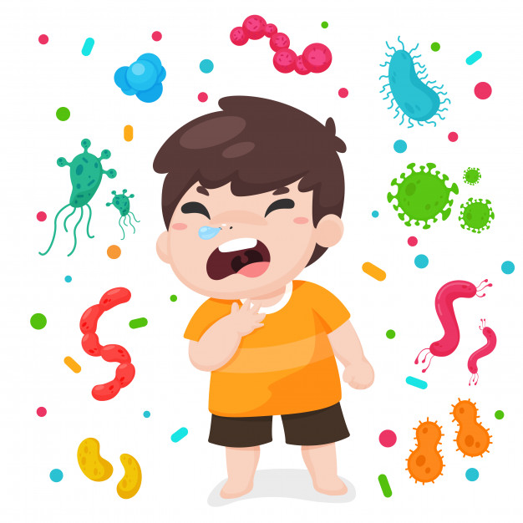

KAKO ĆEMO SE ZAŠTITI OD  VIRUSA I BAKTERIJA? | 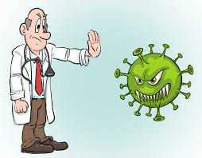

1. REDOVNIM PRANJEM RUKU  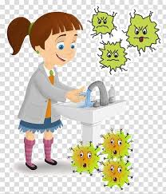 | 2. PREKRITI USTA KADA KAŠLJEMO I KIŠEMO  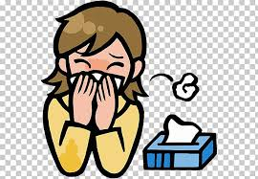 | 3. MARAMICOM OBRISATI NOS  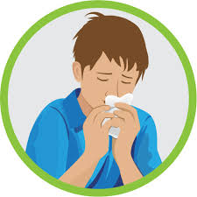

KORONA VIRUS

